Доброе утро, гр. 45. Изучаем и записываем основные обозначения деталей машин. Далее вам предстоит практическая работа. Будьте внимательны, в конспекте есть задание… С ув. Мамонова Н.В.

В машиностроение при вычерчивании различных кинематических схем используют условные обозначения их элементов, утвержденные ГОСТ 2.770-68, ГОСТ 2.782-68 и ГОСТ 2.782-68 (таблица 1).
Таблица 1 — Условные обозначения элементов кинематических схем
Наименование | Тип | Условные обозначения
Подшипники скольжения и качения на валу без уточнения типа | – радиальные
 | – упорные
Подшипники скольжения | – радиальный
 | – радиально-упорный односторонний
 | – радиально-упорный двусторонний
 | – упорный односторонний
 | – упорный двусторонний
Подшипники качения | – радиальный
 | – радиально-упорный односторонний
 | – радиально-упорный двусторонний
 | – упорный односторонний
 | – упорный двусторонний
Муфта | (общее обозначение без уточнения типа)
Муфты нерасцепляемые (неуправляемые) | – глухая
 | – упругая
 | – компенсирующая
Муфты сцепляемые (управляемые) | – общее назначение | 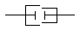
 | – односторонняя | 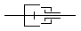
 | – двусторонняя | 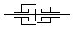
Муфты сцепляемые механические | – синхронная (например, зубчатая) | 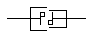
 | – асинхронная (например, фрикционная) | 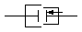
Муфта сцепляемая электрическая |  | 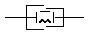
Муфта сцепляемая гидравлическая или пневматическая |  | 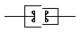
Муфты автоматические (самодействующие) |  | 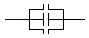
 | – обгонная (свободного действия) | 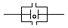
 | – центробежная фрикционная | 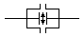
 | – предохранительная с разрушающим элементом | 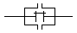
 | – предохранительная с неразрушающим элементом | 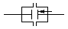
Тормоз | (общее обозначение без уточнения типа)
Храповые зубчатые механизмы | – с наружным зацеплением (односторонний) | 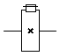
 | – с внутренним зацеплением (односторонний) | 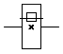
Шкив ступенчатый, закрепленный на валу |  | 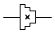
Соединения детали с валом | – свободное вращение | 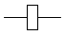
 | – подвижное без вращения | 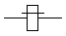
 | – с помощью вытяжной шпонки | 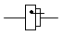
 | – глухое | 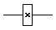
Передачи фрикционные | – с цилиндрическими роликами | 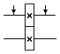
 | – с коническими роликами | 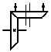
 | – с коническими роликами регулируемыми | 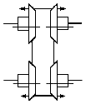
Передачи ременные | – без уточнения типа ремня | 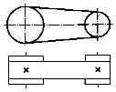
 | – плоским ремнем | 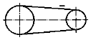
 | – клиновидным ремнем | 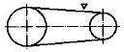
 | – круглым ремнем | 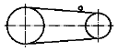
 | – зубчатым ремнем | 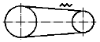
Передача цепью | (общее обозначение без уточнения типа цепи) | 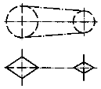
Передачи зубчатые цилиндрические с внешним зацеплением | – общее обозначение без уточнения типа зубьев | 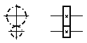
 | – прямыми, косыми и шевронными зубьями | 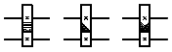
Передачи зубчатые цилиндрические с внутренним зацеплением | – общее обозначение без уточнения типа зубьев | 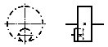
Передачи зубчатые с пересекающимися валами | (конические без уточнения типа зубьев) | 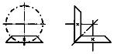
Передачи зубчатые со скрещивающимися валами | (червячные с цилиндрическим червяком) | 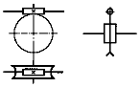
Передачи зубчатые реечные | (общее обозначение без уточнения типа зубьев) | 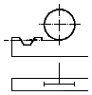
Передачи зубчатые сектором | (общее обозначение без уточнения типа зубьев) | 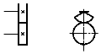
Винт, передающий движение
Винт – гайка качения
Винт – гайка скольжения | – гайка неразъемная | 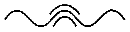
 | – гайка разъемная | 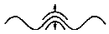
Электродвигатель |  | 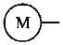
Насос | (без уточнения типа) | 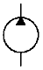
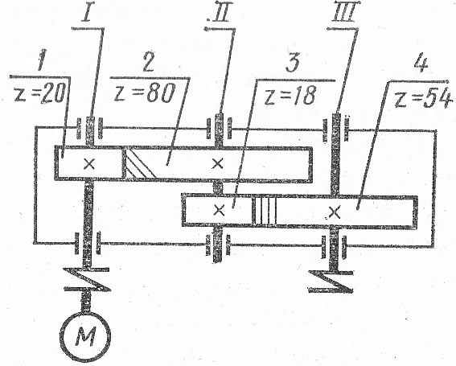

Пример:
Определяем кинематические и конструктивные характеристики привода:
передача двухступенчатая:
первая ступень – передача цилиндрическая косозубая, закрытая, т. е. в корпусе.
вторая ступень – передача цилиндрическая прямозубая, закрытая.
Привод содержит две упорные муфты и 6 подшипников скольжения и качения на валу без уточнения типа.

Задание: Определить кинематические и конструктивные характеристики привода. Схему взять из таблицы в соответствии с вариантом.

1 | 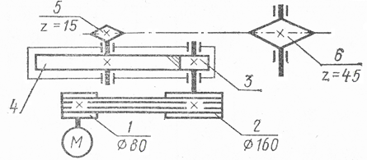
2 | 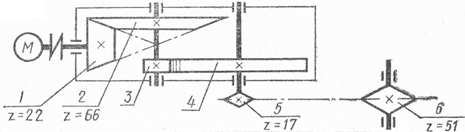
3 | 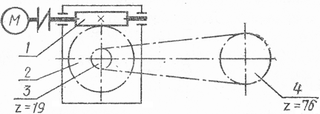
4 | 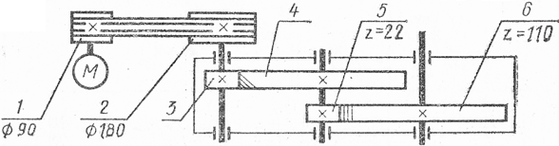
5 | 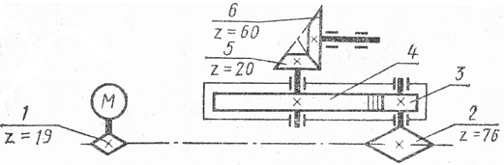
6 | 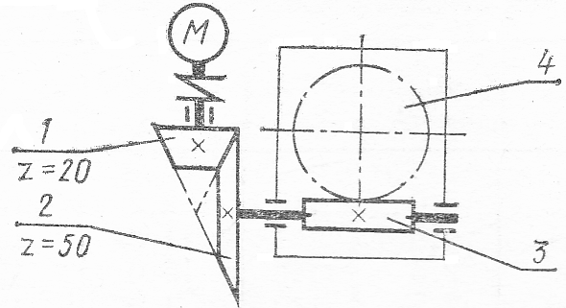
7 | 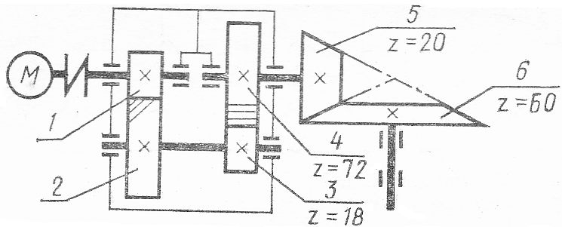
8 | 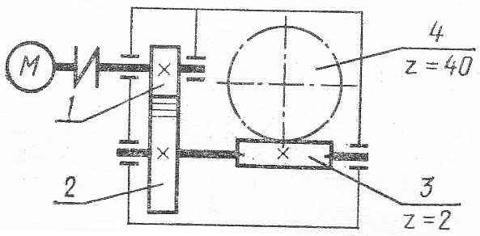
9 | 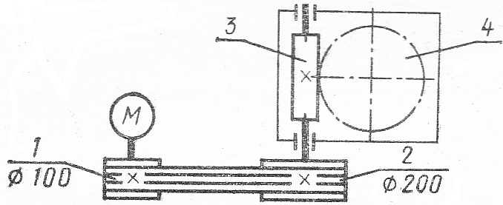
10 |  | 